TỔNG LIÊN ĐOÀN LAO ĐỘNG VIỆT NAM
TRƯỜNG ĐẠI HỌC TÔN ĐỨC THẮNG
KHOA CÔNG NGHỆ THÔNG TIN



DƯƠNG TẤN QUỐC ANH - 52400169
NGUYỄN TẤN PHƯỚC - 52400226

Tên đề tài: Xây dựng ứng dụng nhận diện vật thể bằng Machine Learning

BÁO CÁO GIỮA KỲ
LẬP TRÌNH WEB VÀ ỨNG DỤNG

THÀNH PHỐ HỒ CHÍ MINH, NĂM 2026
TỔNG LIÊN ĐOÀN LAO ĐỘNG VIỆT NAM
TRƯỜNG ĐẠI HỌC TÔN ĐỨC THẮNG
KHOA CÔNG NGHỆ THÔNG TIN

DƯƠNG TẤN QUỐC ANH - 52400169
NGUYỄN TẤN PHƯỚC - 52400226

BÁO CÁO GIỮA KỲ
LẬP TRÌNH WEB VÀ ỨNG DỤNG

Người hướng dẫn
GV. Trần Đại Nhân

THÀNH PHỐ HỒ CHÍ MINH, NĂM 2026
LỜI CẢM ƠN

Để hoàn thành bài tiểu luận giữa kỳ môn Lập trình web và ứng dụng, nhóm chúng em xin gửi lời cảm ơn chân thành và sâu sắc nhất đến thầy Trần Đại Nhân cùng các thầy cô tại Trường Đại học Tôn Đức Thắng.
Sự hướng dẫn tận tình, những bài giảng tâm huyết và kiến thức nền tảng quý báu từ thầy đã giúp chúng em thấu hiểu bản chất thuật toán và hoàn thiện tốt đề tài.
Dù đã cố gắng hết sức, bài báo cáo khó tránh khỏi những thiếu sót nhất định. Nhóm rất mong nhận được những góp ý từ thầy để ngày càng hoàn thiện hơn.
TP. Hồ Chí Minh, ngày 6 tháng 11 năm 2026
Tác giả
(Ký tên và ghi rõ họ tên)
Nguyễn Tấn Phước
Dương Tấn Quốc Anh

CÔNG TRÌNH ĐƯỢC HOÀN THÀNH
TẠI TRƯỜNG ĐẠI HỌC TÔN ĐỨC THẮNG
Tôi xin cam đoan đây là công trình nghiên cứu của riêng tôi và được sự hướng dẫn khoa học của GV. Trần Đại Nhân. Các nội dung nghiên cứu, kết quả trong đề tài này là trung thực và chưa công bố dưới bất kỳ hình thức nào trước đây. Những số liệu trong các bảng biểu phục vụ cho việc phân tích, nhận xét, đánh giá được chính tác giả thu thập từ các nguồn khác nhau có ghi rõ trong phần tài liệu tham khảo.
Ngoài ra, trong Dự án còn sử dụng một số nhận xét, đánh giá cũng như số liệu của các tác giả khác, cơ quan tổ chức khác đều có trích dẫn và chú thích nguồn gốc.
Nếu phát hiện có bất kỳ sự gian lận nào tôi xin hoàn toàn chịu trách nhiệm về nội dung Dự án của mình. Trường Đại học Tôn Đức Thắng không liên quan đến những vi phạm tác quyền, bản quyền do tôi gây ra trong quá trình thực hiện (nếu có).
TP. Hồ Chí Minh, ngày 6 tháng 11 năm 2026
Tác giả
(Ký tên và ghi rõ họ tên)
Nguyễn Tấn Phước
Dương Tấn Quốc Anh

TÓM TẮT

Bài tiểu luận trình bày nghiên cứu tổng quan và thực nghiệm về ứng dụng Machine Learning trong nhận diện vật thể và phát hiện khuôn mặt trên nền tảng trình duyệt web. Nội dung báo cáo tập trung làm rõ nguyên lý hoạt động của kỹ thuật Object Detection, mô hình COCO-SSD sử dụng MobileNet V2 và phương pháp Face Detection thông qua MediaPipe. Bên cạnh việc phân tích quy trình xử lý hình ảnh từ camera, nhóm triển khai ứng dụng thực nghiệm bằng JavaScript với sự hỗ trợ của TensorFlow.js, cho phép nhận diện vật thể, phát hiện khuôn mặt, xác định vị trí đối tượng bằng Bounding Box và hiển thị kết quả bằng tiếng Việt theo thời gian thực. Kết quả thực nghiệm cho thấy hệ thống có khả năng phát hiện nhiều đối tượng trong khung hình, hiển thị thông tin độ tin cậy và hỗ trợ xử lý hình ảnh trực tiếp trên trình duyệt. Qua đó, đề tài làm rõ khả năng ứng dụng Machine Learning trong phát triển các hệ thống nhận diện hình ảnh trên nền tảng web.

MỤC LỤC
CHƯƠNG 1. GIỚI THIỆU ĐỀ TÀI 1
1.1 Lý do chọn đề tài 1
1.2 Mục tiêu đề tài 1
1.3 Phạm vi đề tài 1
1.4 Công nghệ sử dụng 2
CHƯƠNG 2. CƠ SỞ LÝ THUYẾT 2
2.1 Tổng quan về Machine Learning 2
2.2 Tổng quan về Computer Vision 3
2.3 Object Detection - Nhân diện vật thể 3
2.4 TensorFlow.js 4
2.5 Mô hình COCO-SSD 5
CHƯƠNG 3. PHÂN TÍCH VÀ THIẾT KẾ HỆ THỐNG 5
3.1 Yêu cầu chức năng 5
3.2 Yêu cầu phi chức năng 6
3.3 Kiến trúc tổng quan 6
3.4 Quy trình hoạt động của hệ thống 6
3.5 Thiết kế giao diện 7
CHƯƠNG 4. XÂY DỰNG VÀ TRIỂN KHAI HỆ THỐNG 8
4.1 Cấu trúc mã nguồn 8
4.2 Xây dựng giao diện bằng HTML 8
4.3 Thiết kế giao diện bằng CSS và Boostrap 9
4.4 Tích hợp TensorFlow.js và COCO-SSD 9
4.5 Xử lý hình ảnh từ camera 9
4.6 Hiển thị Bounding Box 10
4.7 Chuyển đổi nhãn sang tiếng Việt 11
4.8 Theo dõi hiệu suất 11
CHƯƠNG 5. KIỂM THỬ VÀ ĐÁNH GIÁ KẾT QUẢ 11
5.1 Môi trường kiểm thử 11
5.2 Các trường hợp kiểm thử 12
5.3 Kết quả đạt được 12
5.4 Đánh giá ưu điểm 13
5.5 Những hạn chế 13
5.6 Kết quả chạy demo 13
CHƯƠNG 6. HƯỚNG PHÁT TRIỂN 16
6.1 Mở rộng khả năng nhận diện 16
6.2 Cải thiện độ chính xác 16
6.3 Tối ưu hiệu suất 17
6.4 Phát triển giao diện 17
6.5 Phát triển khả năng nhận diện khuôn mặt 17
CHƯƠNG 7. KẾT LUẬN 17
Đường dẫn video thuyết trình đề tài: 18
TÀI LIỆU THAM KHẢO 18

GIỚI THIỆU ĐỀ TÀI

Lý do chọn đề tài
Trong những năm gần đây, trí tuệ nhân tạo (Artificial Intelligence – AI) và học máy (Machine Learning – ML) đang phát triển mạnh mẽ và được ứng dụng trong nhiều lĩnh vực của đời sống. Đặc biệt, lĩnh vực thị giác máy tính (Computer Vision) cho phép máy tính phân tích và nhận biết các đối tượng xuất hiện trong hình ảnh hoặc video.
Nhận diện vật thể là một trong những ứng dụng tiêu biểu của thị giác máy tính. Công nghệ này có thể được sử dụng trong hệ thống giám sát, giao thông thông minh, nhận diện sản phẩm và nhiều ứng dụng thực tế khác.

Mục tiêu đề tài
Đề tài hướng đến các mục tiêu sau:
- Tìm hiểu kiến thức cơ bản về Machine Learning.
- Tìm hiểu cách sử dụng TensorFlow.js để triển khai mô hình học máy trên trình duyệt.
- Tích hợp mô hình COCO-SSD phục vụ nhận diện vật thể.
- Xây dựng giao diện website cho phép người dùng sử dụng camera để nhận diện đối tượng.
- Hiển thị vị trí vật thể bằng khung giới hạn (Bounding Box).
- Hiển thị tên đối tượng và độ tin cậy của kết quả nhận diện.
- Chuyển đổi các nhãn nhận diện sang tiếng Việt nhằm giúp người dùng dễ hiểu.
- Tìm hiểu và triển khai chức năng nhận diện khuôn mặt.

Phạm vi đề tài
Đề tài tập trung xây dựng một ứng dụng nhận diện trực tiếp trên trình duyệt web, sử dụng camera của thiết bị để thu thập hình ảnh đầu vào.
Các chức năng chính bao gồm:
- Khởi động và dừng camera.
- Nhận diện vật thể xuất hiện trong khung hình.
- Nhận diện nhiều đối tượng cùng lúc.
- Hiển thị khung bao quanh vật thể.
- Hiển thị tên vật thể và độ tin cậy.
- Hỗ trợ hiển thị nhãn bằng tiếng Việt.
- Theo dõi thông tin hiệu suất xử lý như FPS.
- Thực hiện chức năng nhận diện khuôn mặt.

Công nghệ sử dụng
Các công nghệ chính được sử dụng trong đề tài:
- HTML5: Xây dựng cấu trúc giao diện website.
- CSS3: Thiết kế và định dạng giao diện.
- JavaScript: Xử lý các chức năng và tương tác của ứng dụng.
- Bootstrap: Hỗ trợ xây dựng giao diện và bố cục.
- TensorFlow.js: Thư viện Machine Learning chạy trực tiếp trên trình duyệt.
- COCO-SSD: Mô hình nhận diện và định vị vật thể.
- Camera API (getUserMedia): Truy cập camera của thiết bị

CƠ SỞ LÝ THUYẾT

Tổng quan về Machine Learning
Machine Learning (học máy) là một lĩnh vực thuộc trí tuệ nhân tạo, cho phép máy tính học hỏi từ dữ liệu và đưa ra dự đoán hoặc quyết định mà không cần lập trình cụ thể từng trường hợp.
Thay vì xây dựng các quy tắc cố định, mô hình Machine Learning được huấn luyện dựa trên dữ liệu để tìm ra những đặc điểm và mối quan hệ cần thiết.
Quá trình hoạt động cơ bản của Machine Learning gồm:
- Thu thập dữ liệu.
- Tiền xử lý dữ liệu.
- Huấn luyện mô hình.
- Đánh giá mô hình.
- Sử dụng mô hình để dự đoán dữ liệu mới.
Trong đề tài này, nhóm sử dụng mô hình đã được huấn luyện trước để nhận diện vật thể từ hình ảnh camera.

Tổng quan về Computer Vision
Computer Vision (thị giác máy tính) là lĩnh vực nghiên cứu giúp máy tính có khả năng phân tích và hiểu nội dung hình ảnh, video.
Thông qua các thuật toán và mô hình học máy, hệ thống có thể xác định những đối tượng xuất hiện trong hình ảnh, phân loại chúng và xác định vị trí của từng đối tượng.
Một số ứng dụng của Computer Vision:
- Nhận diện khuôn mặt.
- Nhận diện vật thể.
- Phân tích hình ảnh y tế.
- Giám sát an ninh.
- Nhận diện biển báo giao thông.
Trong đề tài, Computer Vision được ứng dụng để phát hiện các vật thể xuất hiện trước camera.

Object Detection - Nhân diện vật thể
Object Detection là kỹ thuật cho phép hệ thống xác định vật thể xuất hiện trong hình ảnh, đồng thời xác định vị trí của chúng.
Khác với Image Classification chỉ phân loại nội dung tổng thể của một hình ảnh, Object Detection có khả năng nhận diện nhiều đối tượng khác nhau trong cùng một khung hình.
Kết quả nhận diện thường bao gồm ba thành phần:
- Class: Tên hoặc nhãn của đối tượng.
- Bounding Box: Vị trí và kích thước của đối tượng.
- Confidence Score: Mức độ tin cậy của dự đoán.
Bounding Box thường được biểu diễn bằng bốn giá trị:
- x: Tọa độ ngang của góc trên bên trái.
- y: Tọa độ dọc của góc trên bên trái.
- width: Chiều rộng khung nhận diện.
- height: Chiều cao khung nhận diện.
Các thông tin này được sử dụng để vẽ khung nhận diện trực tiếp lên hình ảnh camera.

TensorFlow.js
TensorFlow.js là thư viện Machine Learning cho phép xây dựng và triển khai các mô hình học máy bằng JavaScript.
Ưu điểm của TensorFlow.js:
- Có thể chạy trực tiếp trên trình duyệt web.
- Không bắt buộc phải xây dựng máy chủ riêng để thực hiện suy luận.
- Có thể tận dụng khả năng xử lý của CPU hoặc GPU thông qua các backend được hỗ trợ.
- Dễ dàng tích hợp với HTML, CSS và JavaScript.
- Hỗ trợ nhiều mô hình học máy đã được xây dựng sẵn.
Trong đề tài, TensorFlow.js đóng vai trò tải mô hình và thực hiện quá trình dự đoán từ dữ liệu hình ảnh thu thập được.

Mô hình COCO-SSD
COCO-SSD là mô hình nhận diện vật thể được triển khai trên nền tảng TensorFlow.js.
Mô hình được huấn luyện trên tập dữ liệu COCO, bao gồm nhiều nhóm đối tượng phổ biến trong đời sống.
COCO-SSD có khả năng:
- Phát hiện nhiều vật thể trong cùng một hình ảnh.
- Phân loại các vật thể theo những nhãn đã được huấn luyện.
- Xác định vị trí vật thể bằng Bounding Box.
- Trả về điểm tin cậy cho từng kết quả nhận diện.

PHÂN TÍCH VÀ THIẾT KẾ HỆ THỐNG

Yêu cầu chức năng
Hệ thống được xây dựng với các chức năng chính:
Chức năng 1: Khởi động camera
Cho phép người dùng cấp quyền truy cập camera và hiển thị hình ảnh trực tiếp trên website.
Chức năng 2: Dừng camera
Cho phép người dùng dừng quá trình nhận hình ảnh và giải phóng luồng camera.
Chức năng 3: Nhận diện vật thể
Hệ thống phân tích các khung hình từ camera bằng mô hình COCO-SSD và xác định các đối tượng xuất hiện.
Chức năng 4: Hiển thị kết quả
Hiển thị khung giới hạn quanh vật thể, tên đối tượng và độ tin cậy của kết quả nhận diện.
Chức năng 5: Nhận diện khuôn mặt
Hỗ trợ phát hiện vị trí khuôn mặt xuất hiện trong khung hình.
Chức năng 6: Theo dõi hiệu suất
Hiển thị thông tin hiệu suất xử lý, chẳng hạn FPS, nhằm giúp người dùng theo dõi hoạt động của hệ thống.

Yêu cầu phi chức năng
- Giao diện dễ sử dụng và trực quan.
- Hoạt động trên trình duyệt web tương thích.
- Có khả năng xử lý hình ảnh liên tục từ camera.
- Hiển thị kết quả nhận diện rõ ràng.
- Có khả năng xử lý các trường hợp không truy cập được camera.
- Hạn chế việc phải truyền hình ảnh lên máy chủ bên ngoài để xử lý nhận diện.

Kiến trúc tổng quan
Hệ thống được xây dựng theo mô hình xử lý trực tiếp trên trình duyệt.
Các thành phần chính:
- Giao diện người dùng: Hiển thị camera và kết quả nhận diện.
- Thành phần thu thập dữ liệu: Lấy hình ảnh từ camera.
- Thành phần xử lý: Tiền xử lý và chuyển hình ảnh cho mô hình.
- Thành phần Machine Learning: Thực hiện dự đoán bằng COCO-SSD.
- Thành phần hiển thị: Vẽ Bounding Box và hiển thị thông tin nhận diện.
Sơ đồ quy trình tổng quát:
Camera → Thu thập hình ảnh → Xử lý hình ảnh → Mô hình nhận diện → Phân tích kết quả → Hiển thị kết quả.

Quy trình hoạt động của hệ thống
Quá trình nhận diện vật thể được thực hiện theo các bước:
Bước 1: Khởi tạo hệ thống
Khi người dùng mở website, JavaScript tiến hành khởi tạo các thành phần giao diện và tải mô hình nhận diện cần thiết.
Bước 2: Truy cập camera
Thông qua API getUserMedia, trình duyệt yêu cầu quyền sử dụng camera và nhận luồng video.
Bước 3: Thu thập khung hình
Hình ảnh từ video được lấy liên tục để làm dữ liệu đầu vào cho mô hình.
Bước 4: Thực hiện dự đoán
Mô hình COCO-SSD phân tích hình ảnh và trả về danh sách những đối tượng được phát hiện.
Bước 5: Xử lý kết quả
JavaScript tiếp nhận kết quả, xác định nhãn, độ tin cậy và tọa độ của từng đối tượng.
Bước 6: Hiển thị kết quả
Canvas được sử dụng để vẽ khung nhận diện và hiển thị thông tin lên giao diện.
Bước 7: Tiếp tục nhận diện
Quá trình được lặp lại liên tục cho đến khi người dùng dừng camera.

Thiết kế giao diện
Giao diện được xây dựng bằng HTML, CSS và Bootstrap nhằm tạo bố cục trực quan, dễ sử dụng.
Các thành phần giao diện chính:
- Khu vực hiển thị camera.
- Khu vực điều khiển bắt đầu và dừng camera.
- Khu vực hiển thị trạng thái hoạt động.
- Khu vực hiển thị số lượng vật thể được phát hiện.
- Khu vực hiển thị thông tin nhận diện.
- Khu vực theo dõi hiệu suất xử lý.

Hình ảnh giao diện trang web sau khi khởi chạy

XÂY DỰNG VÀ TRIỂN KHAI HỆ THỐNG

Cấu trúc mã nguồn
Project được tổ chức thành các file chính:
Tên file | Chức năng
index.html | Xây dựng cấu trúc giao diện website
style.css | Thiết kế giao diện và định dạng các thành phần
app.js | Xử lí camera, tải mô hình và nhận diện vật thể

Cách phân chia này giúp mã nguồn dễ quản lý, thuận tiện cho việc sửa chữa và phát triển thêm chức năng.

Xây dựng giao diện bằng HTML
File index.html đảm nhiệm việc xây dựng cấu trúc tổng thể của ứng dụng.
Các thành phần chính bao gồm:
- Phần tiêu đề website.
- Khu vực camera.
- Các nút điều khiển.
- Khu vực hiển thị kết quả.
- Các thành phần thông tin trạng thái.
HTML đóng vai trò tạo cấu trúc để JavaScript có thể truy cập và điều khiển những thành phần giao diện.

Thiết kế giao diện bằng CSS và Boostrap
File style.css được sử dụng để định dạng giao diện website.
Một số nội dung được xử lý:
- Bố cục các khu vực chức năng.
- Kích thước khung camera.
- Màu sắc và kiểu chữ.
- Hiển thị các nút điều khiển.
- Thiết kế các thành phần trạng thái.
- Bố trí khu vực kết quả nhận diện.
Bootstrap được sử dụng để hỗ trợ xây dựng giao diện và tăng khả năng tương thích với các kích thước màn hình khác nhau.

Tích hợp TensorFlow.js và COCO-SSD
Trong file app.js, hệ thống sử dụng TensorFlow.js để tải và khởi tạo mô hình nhận diện.
Sau khi mô hình được tải thành công, ứng dụng có thể sử dụng mô hình để phân tích hình ảnh từ camera.
COCO-SSD thực hiện việc dự đoán và trả về danh sách đối tượng được phát hiện.
Mỗi kết quả bao gồm nhãn đối tượng, tọa độ Bounding Box và độ tin cậy.

Xử lý hình ảnh từ camera
Sau khi người dùng cho phép, luồng video được đưa vào phần tử video trên trang web.
JavaScript sử dụng hình ảnh từ video làm đầu vào cho mô hình nhận diện.
Quá trình xử lý được thực hiện liên tục nhằm cập nhật kết quả tXử lý hình ảnh từ camera
heo thời gian thực.
Khi người dùng nhấn nút dừng, hệ thống dừng vòng lặp xử lý và giải phóng các track của camera.

Hiển thị Bounding Box
Sau khi mô hình trả về kết quả dự đoán, hệ thống sử dụng Canvas API để vẽ khung giới hạn quanh từng đối tượng.
Các thông tin được hiển thị bao gồm:
- Vị trí đối tượng.
- Tên đối tượng.
- Độ tin cậy của kết quả.
Việc hiển thị Bounding Box giúp người dùng dễ dàng xác định vị trí của những vật thể mà mô hình đã phát hiện.

Chuyển đổi nhãn sang tiếng Việt
Mô hình COCO-SSD trả về tên đối tượng theo tiếng Anh.
Để giúp người dùng dễ hiểu hơn, hệ thống xây dựng một bảng ánh xạ nhãn trong JavaScript.
Ví dụ:
bottle → Bình/chai.
cell phone → Điện thoại.
laptop → Laptop.
chair → Ghế.
dining table → Bàn.
Khi nhận được kết quả dự đoán, chương trình kiểm tra nhãn tương ứng và chuyển sang tên tiếng Việt trước khi hiển thị.
Phương pháp này chỉ thay đổi cách hiển thị kết quả, không làm thay đổi khả năng phân loại của mô hình.

Theo dõi hiệu suất
Hệ thống có chức năng hiển thị FPS (Frames Per Second) để theo dõi tốc độ cập nhật quá trình xử lý.
FPS thể hiện số khung hình được xử lý trong một giây.
Thông số này giúp đánh giá mức độ phản hồi của ứng dụng khi hoạt động.
Hiệu suất thực tế có thể thay đổi tùy theo cấu hình thiết bị, độ phân giải camera, mô hình được sử dụng và điều kiện xử lý của trình duyệt.

KIỂM THỬ VÀ ĐÁNH GIÁ KẾT QUẢ

Môi trường kiểm thử
Hệ thống được kiểm thử trong môi trường trình duyệt web trên máy tính cá nhân.
Các thành phần cần thiết:
Máy tính có camera.
Trình duyệt web hỗ trợ các API cần thiết.
Kết nối Internet để tải thư viện và mô hình nếu sử dụng nguồn trực tuyến.
Quyền truy cập camera.

Các trường hợp kiểm thử
STT | Trường hợp kiểm thử | Kết quả mong đợi
1 | Khởi động camera | HIển thị hình ảnh từ camera
2 | Dừng camera | Dừng luồng video
3 | Đưa điện thoại vào camera | Phát hiện mô hình nhận diện được
4 | Đưa laptop vào camera | Phát hiện laptop
5 | Đưa bình nước vào camera | Phát hiện nếu thuộc lớp được hỗ trợ
6 | Đưa bàn, ghế vào camera | Phát hiện các đối tượng phù hợp
7 | Đưa nhiều vật thể vào camera | Hiển thị nhiều khung nhận diện
8 | Không cấp quyền camera | Thông báo hoặc xử lý lỗi truy cập
9 | Không có đối tượng phù hợp | Không hiển thị kết quả nhận diện tương ứng

Kết quả đạt được
- Qua quá trình xây dựng, hệ thống đã triển khai các thành phần chính:
- Xây dựng giao diện website nhận diện vật thể.
- Tích hợp thư viện TensorFlow.js.
- Sử dụng mô hình COCO-SSD để phát hiện vật thể.
- Thu thập hình ảnh trực tiếp từ camera.
- Hiển thị khung giới hạn quanh đối tượng.
- Hiển thị nhãn và độ tin cậy.
- Chuyển đổi một số nhãn sang tiếng Việt.
- Tích hợp chức năng phát hiện khuôn mặt.
- Hiển thị thông tin trạng thái và hiệu suất xử lý.

Đánh giá ưu điểm
- Ứng dụng có giao diện trực quan và dễ thao tác.
- Có thể thực hiện nhận diện trực tiếp từ camera.
- Không bắt buộc phải xây dựng máy chủ riêng để chạy mô hình.
- Có khả năng phát hiện nhiều vật thể trong cùng một hình ảnh.
- Kết quả nhận diện được hiển thị trực quan bằng Bounding Box.
- Có hỗ trợ chuyển đổi nhãn sang tiếng Việt.

Những hạn chế
- Mô hình COCO-SSD chỉ nhận diện những lớp đối tượng mà nó đã được huấn luyện.
- Khả năng nhận diện có thể giảm khi ánh sáng yếu hoặc vật thể bị che khuất.
- Một số vật thể có hình dạng tương tự nhau có thể bị nhận diện nhầm.
- Hiệu suất xử lý phụ thuộc vào phần cứng của thiết bị.
- Mô hình có sẵn chưa được tối ưu riêng cho những vật thể đặc thù mà nhóm mong muốn.

Kết quả chạy demo
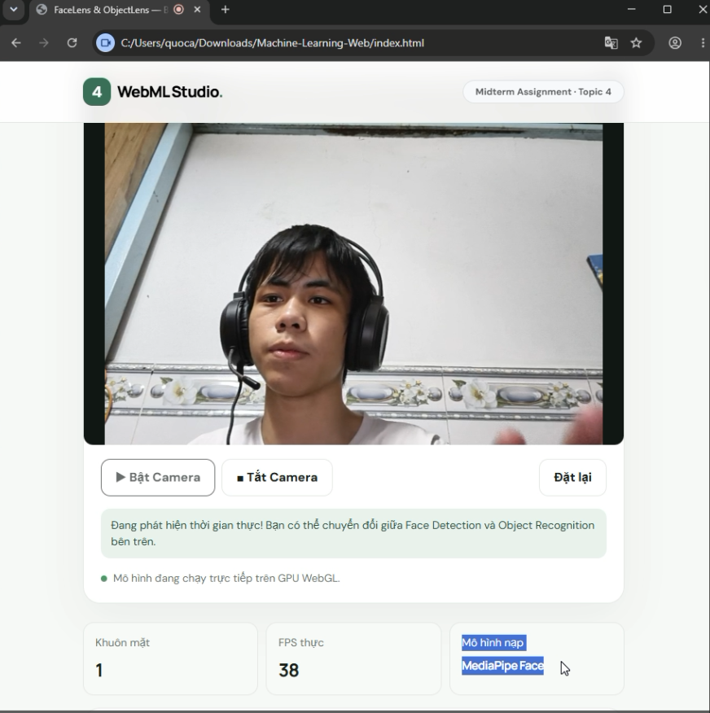
Thể hiện nhận diện được 1 khuôn mặt bằng Tensorflow.js
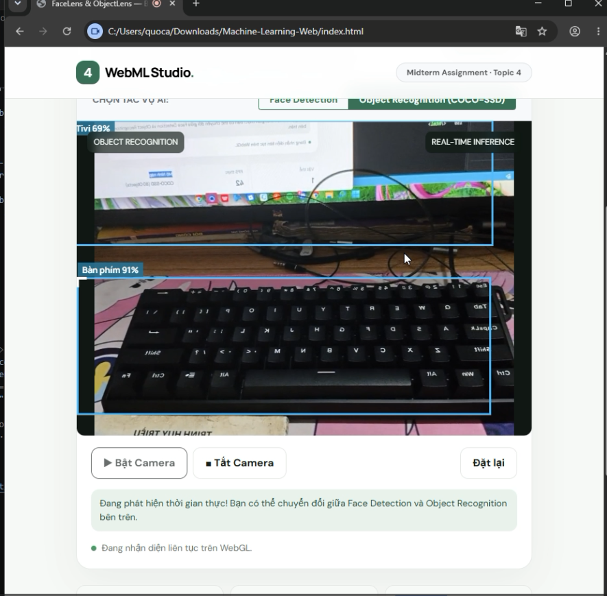
Nhận diện bàn phím và Tivi bằng COCO.SSD
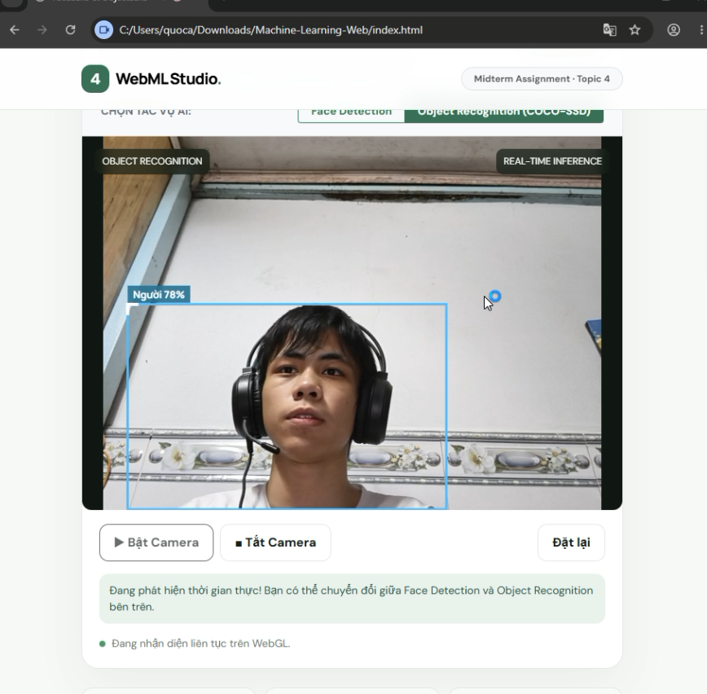
Nhận diện người bằng COCO-SSD

HƯỚNG PHÁT TRIỂN

Mở rộng khả năng nhận diện
Bổ sung dữ liệu và sử dụng mô hình được huấn luyện hoặc tinh chỉnh riêng để nhận diện thêm những đối tượng chưa được hỗ trợ.

Cải thiện độ chính xác
Thử nghiệm các mô hình khác nhau, điều chỉnh ngưỡng tin cậy và cải thiện dữ liệu đầu vào để giảm tình trạng nhận diện nhầm.

Tối ưu hiệu suất
Tối ưu quá trình xử lý hình ảnh, giảm độ trễ và cải thiện tốc độ nhận diện trên những thiết bị có cấu hình thấp.

Phát triển giao diện
Bổ sung chức năng lưu kết quả nhận diện, thống kê số lượng vật thể và cải thiện trải nghiệm người dùng.

Phát triển khả năng nhận diện khuôn mặt
Mở rộng chức năng phát hiện khuôn mặt và bổ sung các tính năng phân tích hình ảnh phù hợp với phạm vi ứng dụng.

KẾT LUẬN
Thông qua quá trình thực hiện đề tài "Xây dựng ứng dụng nhận diện vật thể bằng Machine Learning trên trình duyệt web", nhóm đã tìm hiểu và vận dụng những kiến thức liên quan đến Machine Learning và lập trình web.
Đề tài đã xây dựng được ứng dụng có khả năng sử dụng camera để thu thập hình ảnh, thực hiện nhận diện vật thể bằng mô hình COCO-SSD thông qua TensorFlow.js và hiển thị kết quả trực tiếp trên giao diện website.
Bên cạnh đó, nhóm đã tìm hiểu cách xử lý kết quả dự đoán, hiển thị Bounding Box, độ tin cậy và chuyển đổi tên đối tượng sang tiếng Việt. Việc tích hợp thêm chức năng phát hiện khuôn mặt giúp mở rộng phạm vi ứng dụng của hệ thống.
Trong quá trình thực hiện, nhóm cũng nhận thấy những hạn chế của việc sử dụng mô hình có sẵn, đặc biệt là khả năng nhận diện những vật thể chưa có trong tập dữ liệu huấn luyện.
Nhìn chung, đề tài giúp nhóm củng cố kiến thức lập trình JavaScript, tiếp cận công nghệ Machine Learning trên trình duyệt và hiểu rõ hơn quy trình triển khai một ứng dụng nhận diện hình ảnh thực tế.

Đường dẫn video thuyết trình đề tài:
https://youtu.be/3jAP7xM-N7M

TÀI LIỆU THAM KHẢO
[1] TensorFlow, "TensorFlow.js – Machine Learning for JavaScript", https://www.tensorflow.org/js
[2] TensorFlow Models, "COCO-SSD Object Detection Model", https://github.com/tensorflow/tfjs-models/tree/master/coco-ssd
[3] MDN Web Docs, "MediaDevices: getUserMedia()", https://developer.mozilla.org/en-US/docs/Web/API/MediaDevices/getUserMedia
[4] Bootstrap, "Bootstrap Documentation", https://getbootstrap.com/docs/
[5] COCO Dataset, "Common Objects in Context", https://cocodataset.org/

